Social Media-Posts für Facebook & Co.
Facebook Post Nr. 1
 | 🏠 Schon gewusst…?  Bei uns lebt das #Miteinander, denn wir engagieren uns jeden Tag für die Menschen, die bei uns zuhause sind. 🏠  Wir sind die richtige Adresse, wenn es um #bezahlbares, #sicheres und #modernes Wohnen geht 🙂  #InternationalesJahrderGenossenschaften  #wohneninsachsen #Wohnungsgenossenschaft  #Wohnungsbaugenossenschaft #gesellschaftbrauchtgenossenschaft  #hierwohntdaswir
Facebook Post Nr. 2
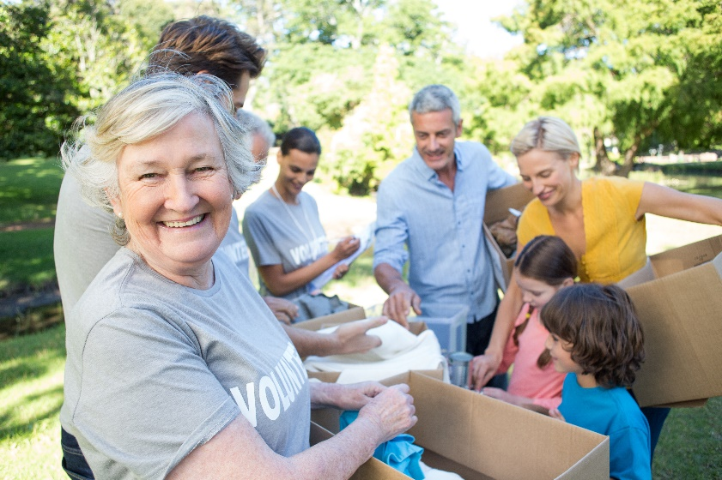 | 🏠 Schon gewusst…?  Bei #Wohnungsbaugenossenschaften genießt du #LebenslangesWohnrecht 🙂 Was bedeutet das?  Bei uns wohnst du sicher wie Eigentum und flexibel wie Miete. Das heißt, du brauchst dich nicht vor einer Eigenbedarfskündigung fürchten. 😎  #InternationalesJahrderGenossenschaften  #wohneninsachsen #Wohnungsgenossenschaft  #Wohnungsbaugenossenschaft #gesellschaftbrauchtgenossenschaft  #hierwohntdaswir
Facebook Post Nr. 3
 | 🏠 Schon gewusst…?  Bei uns steht der #MENSCH im MITTELPUNKT, denn wir treffen unternehmerische Entscheidungen nicht mit Blick auf die Rendite, sondern im Interesse unserer Mitglieder 👫.  Wir investieren erwirtschaftete Überschüsse in die Modernisierung unserer Bestände, den Neubau und unsere Service-Angebote. Damit kommen diese letztlich unseren Mitgliedern zugute. Warum? Weil uns die Bedürfnisse der Menschen, die bei uns wohnen, am Herzen 💜 liegen.  #InternationalesJahrderGenossenschaften  #wohneninsachsen #Wohnungsgenossenschaft  #Wohnungsbaugenossenschaft #gesellschaftbrauchtgenossenschaft  #hierwohntdaswir
Facebook Post Nr. 4
 | 🏠 Schon gewusst, dass Wohnungsgenossenschaften 🏠 mehr als nur ein Ort zum Wohnen sind? Sie sind eine lebendige Gemeinschaft, in der das „Wir“ im Mittelpunkt steht. Wohnungsgenossenschaften sind eine großartige Wahl für dein Zuhause: Gemeinsames Zusammenleben, Mitbestimmungs- und Gestaltungsrecht, bezahlbarer Wohnraum für alle, langfristige Sicherheit und vieles mehr 👫.  Entdecke noch heute die Vorteile einer Wohnungsgenossenschaft und finde ein Zuhause, das nicht nur ein Ort zum Wohnen ist, sondern eine Gemeinschaft, in der das „Wir“ zählt!  #InternationalesJahrderGenossenschaften  #wohneninsachsen #Wohnungsgenossenschaft  #Wohnungsbaugenossenschaft  #gesellschaftbrauchtgenossenschaft  #hierwohntdaswir

Facebook Post Nr. 5
 | 🏠 Schon gewusst, dass viele Menschen die Vorteile einer Wohnungsgenossenschaft oft übersehen?  Wohnungsgenossenschaften sind eine großartige Wahl für dein Zuhause: Gemeinsames Zusammenleben, Mitbestimmungs- und Gestaltungsrecht, bezahlbarer Wohnraum für alle, langfristige Sicherheit und vieles mehr 👫.  Möchtest du mehr über die Vorteile einer Wohnungsgenossenschaft erfahren? Frag uns gerne!  #InternationalesJahrderGenossenschaften  #wohneninsachsen #Wohnungsgenossenschaft  #Wohnungsbaugenossenschaft #gesellschaftbrauchtgenossenschaft  #hierwohntdaswir

Facebook Post Nr. 6
 | 🏠 Schon gewusst…?  Die erste Wohnungsbaugenossenschaft Deutschlands wurde 1862 in Hamburg gegründet. In einer Zeit, in der Wohnraum knapp und teuer war, schlossen sich Menschen zusammen, um gemeinsam bezahlbare Wohnungen zu schaffen – solidarisch, selbstverwaltet und nachhaltig.  Heute – über 160 Jahre später – ist diese Idee aktueller denn je. 🙂  #InternationalesJahrderGenossenschaften #Wohnungsbaugenossenschaft #GemeinschaftlichWohnen  #wohneninsachsen #Wohnungsgenossenschaft  #Wohnungsbaugenossenschaft #gesellschaftbrauchtgenossenschaft  #hierwohntdaswir
Facebook Post Nr. 7
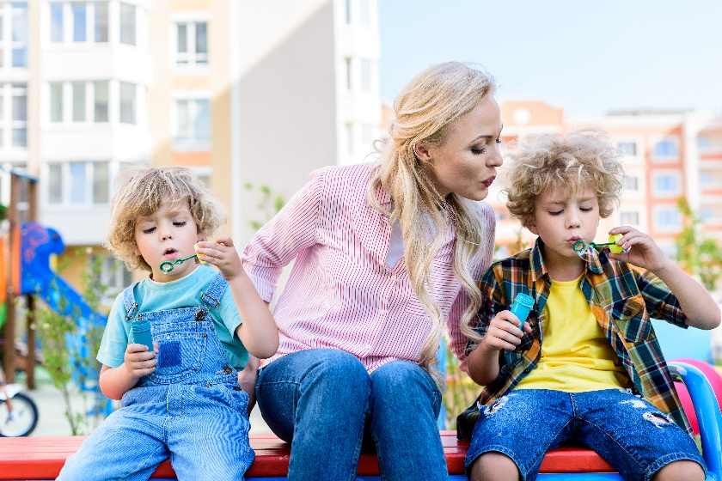 | 🏠 Schon gewusst…?  Wohnungsgenossenschaften sind viel mehr als nur eine Rechtsform. Sie sind eine Lebensform! 💜  Genossenschaftliches Wohnen bedeutet: gute Nachbarschaften 👫, soziale Verantwortung, langfristige Sicherheit – und Mitbestimmung.  #Genossenschaftsleben  #Mitbestimmung  #SozialesWohnen  #InternationalesJahrderGenossenschaften  #wohneninsachsen #Wohnungsgenossenschaft  #Wohnungsbaugenossenschaft #gesellschaftbrauchtgenossenschaft  #hierwohntdaswir
Facebook Post Nr. 8
 | 🏠 Schon gewusst…?  Wohnungsgenossenschaften bieten einen starken Mittelweg zwischen Miete und Eigentum. Als Mitglied ist man Miteigentümer – mit allen Vorteilen: Lebenslanges Wohnrecht, Sicherheit, bezahlbare Mieten. Und trotzdem bleibt man flexibel wie ein Mieter. 🙂  #WohnenmitZukunft #GenossenschaftlichesWohnen  #InternationalesJahrderGenossenschaften  #wohneninsachsen #Wohnungsgenossenschaft  #Wohnungsbaugenossenschaft #gesellschaftbrauchtgenossenschaft  #hierwohntdaswir

Facebook Post Nr. 9
 | 🏠 Eigenbedarf? Kennen wir nicht.  Denn jedes Mitglied einer Wohnungsgenossenschaft profitiert von einem lebenslangen Dauernutzungsrecht der Wohnung. Wohnungsgenossenschaften handeln solidarisch – für stabile, faire Mietverhältnisse und ein sicheres Zuhause. 🙂  #InternationalesJahrderGenossenschaften #GemeinschaftlichWohnen  #wohneninsachsen #Wohnungsgenossenschaft  #Wohnungsbaugenossenschaft #gesellschaftbrauchtgenossenschaft  #hierwohntdaswir
Facebook Post Nr. 10
 | 💚 Hier zählt der Mensch. Nicht der Profit.  Genossenschaften stehen für bezahlbares Wohnen, soziale Verantwortung und gelebte Nachbarschaft. Wir investieren in Lebensqualität, nicht in Rendite.  #InternationalesJahrderGenossenschaften  #MiteinanderWohnen  #wohneninsachsen #Wohnungsgenossenschaft  #Wohnungsbaugenossenschaft #gesellschaftbrauchtgenossenschaft  #hierwohntdaswir
Facebook Post Nr. 11
 | 🔒 Keine Spekulation. Keine Luxussanierung. Kein Drama.  Bei Wohnungsgenossenschaften kannst du dich auf faire Mieten, transparente Entscheidungen und stabile Verhältnisse verlassen.  💡Weil Wohnen keine Ware ist!  #SicherZuhause  #InternationalesJahrderGenossenschaften  #MiteinanderWohnen  #wohneninsachsen #Wohnungsgenossenschaft  #Wohnungsbaugenossenschaft #gesellschaftbrauchtgenossenschaft  #hierwohntdaswir

Facebook Post Nr. 12
 | Dein Leben verändert sich – dein Zuhause bleibt.  Ein neuer Job, Familienzuwachs oder Ruhestand? Gut, wenn das Zuhause verlässlich bleibt. Wohnungsgenossenschaften begleiten dich durchs Leben. 💜  #VerlässlichesZuhause  #InternationalesJahrderGenossenschaften #GemeinschaftlichWohnen  #wohneninsachsen #Wohnungsgenossenschaft  #Wohnungsbaugenossenschaft #gesellschaftbrauchtgenossenschaft  #hierwohntdaswir
Facebook Post Nr. 13
 | 🏠 Wer bei uns wohnt, wohnt richtig.  Weil Genossenschaften mehr bieten als nur vier Wände über dem Kopf: Gemeinschaft, Mitbestimmung, Sicherheit und faire Mieten.  #WohnenMitWerten  #Genossenschaftsleben  #InternationalesJahrderGenossenschaften  #MiteinanderWohnen  #wohneninsachsen #Wohnungsgenossenschaft  #Wohnungsbaugenossenschaft #gesellschaftbrauchtgenossenschaft  #hierwohntdaswir
Facebook Post Nr. 14
 | 🔍 Wohnung gesucht? Zuhause gefunden!  Bei Wohnungsgenossenschaften findest du mehr als nur eine Adresse – du findest ein Zuhause fürs Leben. 💚  #WohnungGefunden #ZuhauseMitZukunft  #InternationalesJahrderGenossenschaften  #MiteinanderWohnen  #wohneninsachsen #Wohnungsgenossenschaft  #Wohnungsbaugenossenschaft #gesellschaftbrauchtgenossenschaft  #hierwohntdaswir

